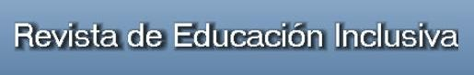

**CARTA DE CESIÓN DE DERECHOS DE PROPIEDAD INTELECTUAL**

Título Artículo del que se solicita evaluación (en español y en inglés):

**PARTICIPANDO EN INVESTIGACIONES INCLUSIVAS. UN CURSO DE FORMACIÓN EN INVESTIGACIÓN DESDE EL PUNTO DE VISTA DE LOS PARTICIPANTES CON DISCAPACIDAD INTELECTUAL**

**PARTICIPATING IN INCLUSIVE RESEARCH. A RESEARCH TRAINING COURSE FROM THE POINT OF VIEW OF THE PARTICIPANTS WITH INTELLECTUAL DISABILITIES**

**Datos de cada autor:**

Judit Fullana Noell

Instituto de Investigación Educativa

Universitat de Girona

Pl. Sant Domènec, 9, 17004 Girona

Tel. 972418744

[judit.fullana@udg.edu](mailto:judit.fullana@udg.edu)

Maria Pallisera Díaz

Instituto de Investigación Educativa

Universitat de Girona

Pl. Sant Domènec, 9, 17004 Girona

Tel. 972418352

[maria.pallisera@udg.edu](mailto:maria.pallisera@udg.edu)

Elena Català Osete

Instituto de Investigación Educativa

Universitat de Girona

Pl. Sant Domènec, 9, 17004 Girona

Tel. 972418352

[elena.catala3@gmail.com](mailto:elena.catala3@gmail.com)

Carolina Puyalto Rovira

École de travail social

Université de Moncton

Campus de Moncton, Pavillon Léopold-Taillon, 18, avenue Antonine-Maillet, Moncton, NB, Canada E1A 3E9

Tel. (506) 858-4434

[carolina.puyalto.rovira@umoncton.ca](mailto:carolina.puyalto.rovira@umoncton.ca)

Montserrat Vilà Suñé

Instituto de Investigación Educativa

Universitat de Girona

Pl. Sant Domènec, 9, 17004 Girona

Tel. 972418352

[montserrat.vila@udg.edu](mailto:montserrat.vila@udg.edu)

Gemma Díaz Garolera

Instituto de Investigación Educativa

Universitat de Girona

Pl. Sant Domènec, 9, 17004 Girona

972419664

gemma.diaz@udg.edu

El/los autores certificamos que este trabajo no ha sido publicado ni está en vías de consideración para su publicación en otra revista. Aceptamos las normas de publicación de la Revista. Asimismo transferimos gratuitamente los derechos de propiedad intelectual del presente trabajo a la **Revista de Educación Inclusiva** para editar, publicar en cualquier lengua y soporte (papel y digital: cd-rom, dvd, memoria USB, en línea, e-book, epub, etc), alojar, difundir, explotar, distribuir y comunicar públicamente para su consulta y/o descarga *on line* de su contenido - total o parcial–, en el ámbito de todo el mundo, por todos los medios y canales disponibles y en cualquiera de las formas, medios y modalidades que la tecnología permite, entre otros y a título enunciativo pero no limitativo, plataformas basadas en Internet, PCs, PDAs, teléfonos móviles y cualesquiera otros dispositivos inalámbricos, con el propósito de difundir su contenido entre la comunidad educativa y todas las personas interesadas en la educación. De igual modo se autoriza la comunicación pública de la obra, tanto de modo completo como parcial, a través de repositorios institucionales.

Firma del autor/a:

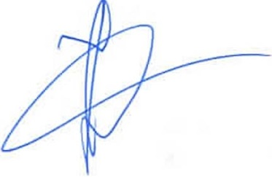

Fecha: 30 de noviembre de 2017